ТЕМА ЗАНЯТИЯ: ХРОНИЧЕСКИЕ БРОНХОЛЕГОЧНЫЕ ЗАБОЛЕВАНИЯ У ДЕТЕЙ
ЦЕЛЬ ЗАНЯТИЯ
Изучить основы патогенеза респираторных аллергозов и муковисцидоза у детей, диагностику заболеваний с учетом возраста ребенка, основы классификации и виды терапевтических программ в зависимости от формы, периода и степени тяжести болезней у детей.
ОСНОВНЫЕ ВОПРОСЫ ПО ТЕМЕ
1. Понятие респираторных аллергозов.
2. Определение муковисцидоза.
3. Классификация заболеваний.
4. Принципы диагностики.
5. Лечение заболеваний.
6. Принципы диспансерного наблюдения детей с хроническими бронхолегочными заболеваниями.

ЗАДАНИЕ ДЛЯ КОНТРОЛЯ ИСХОДНОГО УРОВНЯ ЗНАНИЙ

ТЕСТОВЫЙ КОНТРОЛЬ

Выберите один правильный ответ

1. ПРИ СКРИНИНГЕ НА МУКОВИСЦИДОЗ АНАЛИЗ КРОВИ НА ИММУНОРЕАКТИВНЫЙ ТРИПСИН ДОНОШЕННЫМ ДЕТЯМ ПРОВОДЯТ НА _____ ДЕНЬ ЖИЗНИ
А) 4-5
Б) 7-8
В) 14-21
Г) 21-28

2. НОРМАЛЬНЫМ ЗНАЧЕНИЕМ ПОТОВОЙ ПРОБЫ У ДЕТЕЙ ЯВЛЯЕТСЯ _______ ММОЛЬ/Л
А) 40-60
Б) 80-100
В) 100-150
Г) 150-200

3. ПРЕПАРАТ «ДОРНАЗА АЛЬФА» ОТНОСИТСЯ К
А) антибиотикам
Б) муколитикам
В) сердечным гликозидам
Г) ингаляционным стероидам

4. БОЛЬНЫЕ МУКОВИСЦИДОЗОМ НУЖДАЮТСЯ В
А) повышенном количестве белка и энергии
Б) повышенном количестве углеводов
В) пониженном количестве белка
Г) пониженном количестве жира

5. ПОЛОЖИТЕЛЬНОЙ РЕАКЦИЕЙ АЛЛЕРГОДИАГНОСТИКИ IG E-ОПОСРЕДОВАННЫХ АЛЛЕРГИЧЕСКИХ ЗАБОЛЕВАНИЙ ПРИ ПРОВЕДЕНИИ ПРИК-ТЕСТА ЯВЛЯЕТСЯ
А) папула более 3 мм
Б) папула 1 – 2 мм
В) гиперемия
Г) след от укола

6. ДЛЯ ДИАГНОСТИКИ МУКОВИСЦИДОЗА РЕШАЮЩЕЕ ЗНАЧЕНИЕ ИМЕЕТ
А) потовый тест с определеним хлора
Б) копрологический анализ
В) наличие обструктивного синдрома
Г) анамнез

7. ЗАБОЛЕВАНИЕ, ПОСТОЯННЫМИ СИМПТОМАМИ КОТОРОГО ЯВЛЯЮТСЯ ЧИХАНИЕ, ЗУД В ОБЛАСТИ НОСА, ОБИЛЬНОЕ ПРОЗРАЧНОЕ ВОДЯНИСТОЕ ОТДЕЛЯЕМОЕ ИЗ НОСА, ЗАТРУДНЕНИЕ НОСОВОГО ДЫХАНИЯ – ЭТО
А) острый ринит
Б) аллергический ринит
В) острый синусит
Г) аденоидит

8. ВЫЯВЛЕНИЕ ЭОЗИНОФИЛОВ ПРИ ЦИТОЛОГИЧЕСКОМ ИССЛЕДОВАНИИ МАЗКОВ-ОТПЕЧАТКОВ СО СЛИЗИСТОЙ ОБОЛОЧКИ НОСА СВИДЕТЕЛЬСТВУЕТ О НАЛИЧИИ
А) вазомоторного ринита
Б) полипа
В) аллергического ринита
Г) острого респираторного заболевания

9. АЛЛЕРГИЧЕСКИЙ РИНИТ – ЭТО
А) острый инфекционный процесс
Б) хронический инфекционный процесс
В) симптом системного заболевания соединительной ткани
Г) хроническое аллергическое воспаление слизистой оболочки носа у пациентов с сенсибилизацией к экзогенным неинфекционным аллергенам

10. К БЫТОВЫМ АЛЛЕРГЕНАМ ОТНОСИТСЯ
А) пыльца полыни
Б) домашняя пыль
В) пыльца березы
Г) белок коровьего молока

11. НАИБОЛЕЕ ЧАСТЫМ КЛИНИЧЕСКИМ ПРОЯВЛЕНИЕМ ПОЛЛИНОЗА ЯВЛЯЕТСЯ
А) аллергический цистит
Б) аллергический ринит
В) крапивница
Г) аллергический миокардит

12. ПРИ ВЫСЕВЕ В МОКРОТЕ БОЛЬНОГО МУКОВИСЦИДОЗОМ СИНЕГНОЙНОЙ ПАЛОЧКИ ПРИМЕНЯЮТ
А) цефтазидим
Б) тетрациклин
В) оксациллин
Г) цефазолин

13. К АНТИГИСТАМИННЫМ ПРЕПАРАТАМ 1 ПОКОЛЕНИЯ ОТНОСЯТ
А) цетиризин
Б) хлорпирамин
В) лоратадин
Г) астемизол

14. К АНТИГИСТАМИННЫМ ПРЕПАРАТАМ 2 ПОКОЛЕНИЯ ОТНОСИТСЯ
А) лоратадин
Б) диметинден
В) хифенадин
Г) мебгибролин

15. ПРИ ВЫЯВЛЕННОЙ СЕНСИБИЛИЗАЦИИ К АЛЛЕРГЕНАМ ПЫЛЬЦЫ ДЕРЕВЬЕВ ВОЗМОЖНО РАЗВИТИЕ ОСТРОЙ АЛЛЕРГИЧЕСКОЙ РЕАКЦИИ ПРИ УПОТРЕБЛЕНИИ В ПИЩУ
А) яблок
Б) спиртных напитков
В) нерафинированного растительного масла
Г) печени трески

ЗАДАНИЕ ДЛЯ АКТУАЛИЗАЦИИ ЗНАНИЙ
Задание 1.
Ответьте на поставленные вопросы

1. Поллиноз – это ______________________________________________
_______________________________________________________________
__________________________________________________________________
__________________________________________________________________
________________________________________________________________________________________________________________________________________________________________________________________________________________________________________________________________________
2. Аллергический ринит - это
________________________________________________________________________________________________________________________________________________________________________________________________________________________________________________________________________________________________________________________________________________________________________________________________________
3. Перечислите аллергены бытовые
________________________________________________________________________________________________________________________________________________________________________________________________________________________________________________________________________________________________________________________________________________________________________________________________________
4. Перечислите аллергены эпидермальные
______________________________________________________________________________________________________________________________________________________________________________________________________________________________________________________________________________________________________________________________________

5. Перечислите периоды пыльцевых аллергенов
__________________________________________________________________________________________________________________________________________________________________________________________________________________________________________________________________________________________________________________________________________
_____________________________________________________________________________________________________________________________________________________________________________________________________________________________________________________________________
6. Опишите интермиттирующее течение аллергического ринита
____________________________________________________________________________________________________________________________________________________________________________________________________________________________________________________________________
7. Опишите персистирующее течение аллергического ринита
____________________________________________________________________________________________________________________________________________________________________________________________________________________________________________________________________
8. Основы диагностики муковисцидоза
__________________________________________________________________________________________________________________________________________________________________________________________________________________________________________________________________________________________________________________________________________
9. Проявления легочной формы муковисцидоза
_______________________________________________________________________________________________________________________________________________________________________________________________________________________________________________________________________________________________________________________________________
____________________________________________________________________________________________________________________________________________________________________________________________________________________________________________________________________
10. Проявления кишечной формы муковисцидоза
___________________________________________________________________________________________________________________________________________________________________________________________________________________________________________________________________________________________________________________________________________________________________________________________________________________________________________________________________________
11. Тип наследования при муковисцидозе
__________________________________________________________________________________________________________________________________________________________________________________________________________________________________________________________________________________________________________________________________________

Задание 2. Диагностика
Назовите методы исследования и для чего они применяются?

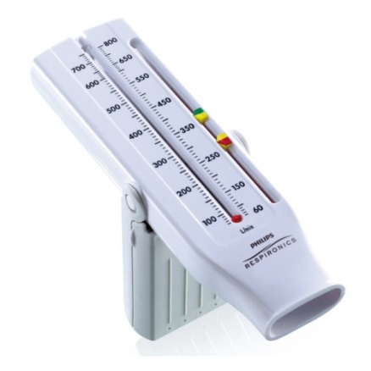
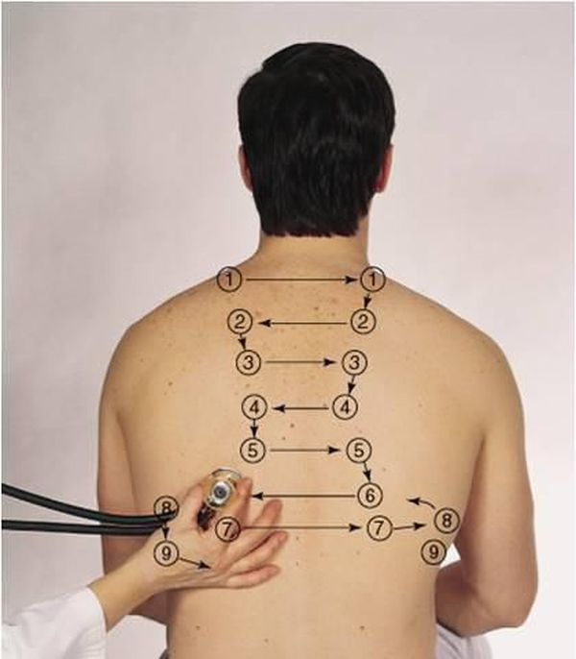
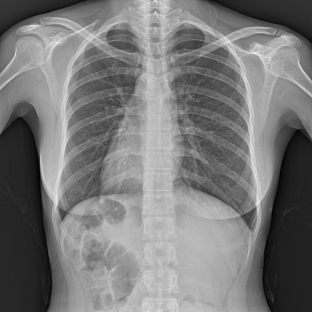
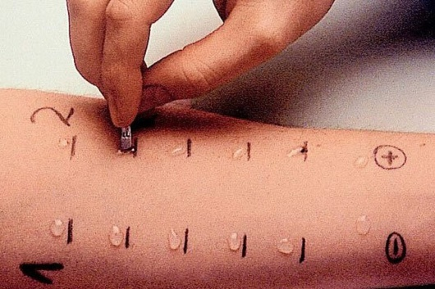
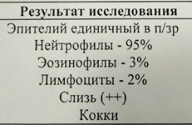
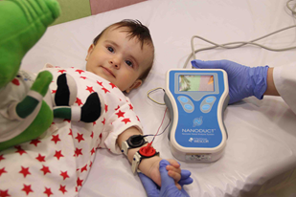
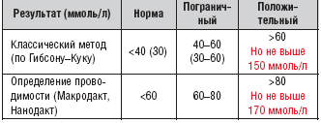

Задание 3. Классификация

Перечислите нозологические формы респираторных аллергозов
1.____________________________________________________________
2. ____________________________________________________________
3. ______________________________________________________________
4. ______________________________________________________________
5. ____________________________________________________________
6. ________________________________________________________________
7. ________________________________________________________________
8. ____________________________________________________________
9. _____________________________________________________________

Классификация аллергический ринитов (АР)

Заполните пробелы в таблице
По течению:
Характеристика:
По степени тяжести: |  | /
Характеристика:

Перечислите формы муковисцидоза:
_______________________________________________________________________________________________________________________________________________________________________________________________________________________________________________________________________________________________________________________________________________________________________________________________________________________________________________________________________________________________________________________________________________

Перечислите возможные клинические бронхолегочные изменения при муковисцидозе
____________________________________________________________________________________________________________________________________________________________________________________________________________________________________________________________________________________________________________________________________________________________________________________________________________

Заболевания, ассоциированные с геном CFTR:
_____________________________________________________________________________________________________________________________________________________________________________________________________

Задание 4 Лечение хронических болезней органов дыхания у детей

1. Обозначьте продукты, возможной перекрестной пищевой аллергии при выявленной сенсибилизации к пыльце березы
______________________________________________________________________________________________________________________________________________________________________________________________________________________________________________________________________________________________________________________________________________________________________________________________________________________________________________________________________________

2. Обозначьте продукты, возможной перекрестной пищевой аллергии при выявленной сенсибилизации к пыльце полыни
_________________________________________________________________________________________________________________________________________________________________________________________________________________________________________________________________________________________________________________________________________________________________________________________________________________________________________________________________________

3. Перечислите интраназальные глюкокортикостериды (ИнГКС), применяемые лечения аллергических ринттов (МНН)
_________________________________________________________________________________________________________________________________________________________________________________________________________________________________________________________________________________________________________________________________________________________________________________________________________

4. Перечислите антигистаминные препараты для лечения аллергических ринитов у детей
________________________________________________________________________________________________________________________________________________________________________________________________________________________________________________________________________________________________________________________________________

5. Опишите метод аллергеспецифической иммунотерапии
_____________________________________________________________________________________________________________________________________________________________________________________________________________________________________________________________________________________________________________________________________________________________________________________________________________________________________________________________________________________________________________________________________________________________________________________________________________________________________________________________________________________________________________________________________________________________________________________________________________________

6. Обязательными составляющими лечения муковисцидоза являются:
1._________________________________________________________________2._________________________________________________________________3._________________________________________________________________4._________________________________________________________________5._________________________________________________________________6._________________________________________________________________7._________________________________________________________________

МАТЕРИАЛ ДЛЯ ЗАКРЕПЛЕНИЯ ТЕМЫ
Ситуационная задача
Весной, на приеме у участкового педиатра, девочка, 12 лет с жалобами на чих зуд носа, при выходе на улицу. Отмечается кратковременный эффект от приема местных сосудосуживающих препаратов. Из анамнеза: эпизоды ОРВИ до 6-7 раз в год. Симптомы в весеннее время в течение 3 лет. С раннего возраста проявления атопического дерматита. У девочки мама страдает бронхиальной астмой. В семье курящие родители. При осмотре: Состояние девочки средней степени тяжести. Кожные покровы суховатые. Лимфоузлы не увеличены. Периорбитальный цианоз. Из носа стекловидные выделения. При передней риноскопии: слизистая носа отечная, цианотичная. При аускультации дыхание везикулярное, хрипов нет. ЧДД в 16 в минуту. Тоны сердца звучные. Границы сердца соответствуют возрасту. Другие органы и системы при физикальном обследовании — без особенностей. Задание 1: Ваш предположительный диагноз
______________________________________________________________________________________________________________________________________________________________________________________________________
Задание 2: Укажите наиболее вероятный этиологический фактор
_______________________________________________________________
_________________________________________________________________________________________________________________________________________________________________________________________________
Задание 3: Ваш план диагностических мероприятий
____________________________________________________________________________________________________________________________________________________________________________________________________________________________________________________________________________________________________________________________________________________________________________________________________________

Задание 4: Признаки данной патологии при объективном осмотре
________________________________________________________________________________________________________________________________________________________________________________________________________________________________________________________________________________________________________________________________________________________________________________________________________________________________________________________________________________________________________________________________________________

Задание 5: Назначьте лечение с указанием доз и длительности
_______________________________________________________________
______________________________________________________________________________________________________________________________________________________________________________________________________________________________________________________________________________________________________________________________________________________________________________________________________________________________________________________________________________________________________________________________________________

НИРС
Темы:
1. Поражение желудочно-кишечного тракта при муковисцидозе
2. Диетотерапия при муковисцидозе
3. Виды аллергенспецифической иммунотерапии
4. Диспансерное наблюдение пациентов с муковисцидозов.

ДОМАШНЕЕ ЗАДАНИЕ

Составьте презентации по темам:
1. Диагностика муковисцидоза.
2. Особенности диеты при поллинозах.

